KLINIKA OMBUDSMANSKÉ PRAXE:
Veřejné cesty – Překážka na cestě
Literatura:
- Veřejný ochránce práv (kolektiv): Veřejné cesty, dostupné na http://www.ochrance.cz/fileadmin/user_upload/Publikace/sborniky_stanoviska/Sbornik_Verejne_cesty-II.pdff (obsahuje též shrnutí judikatury)
- KOČÍ, Roman. Zákon o pozemních komunikacích s komentářem, prováděcí vyhláškou a vzory správních rozhodnutí a jiných právních aktů. 4., aktualiz. a dopl. vyd. Praha: Leges, 2013.

Příklad: vyjdeme z minulého příkladu, nicméně otázky jsou jiné, děj se posunul…
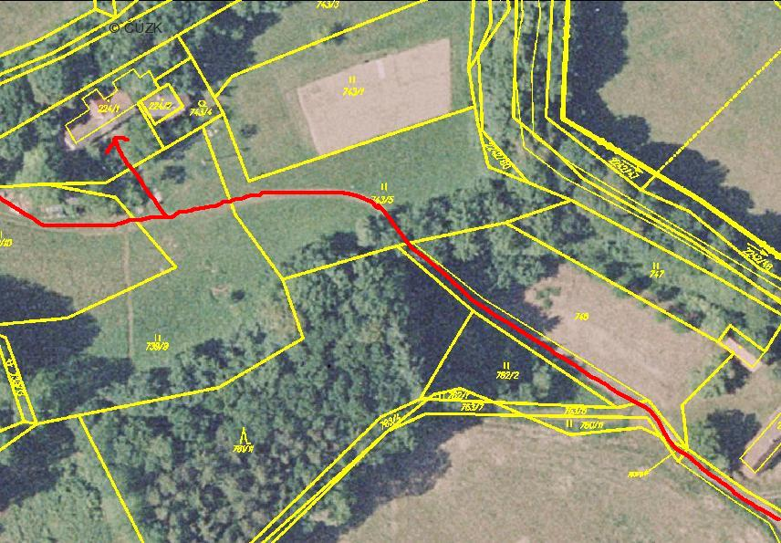
Pan K. koupil v roce 1995 rekreační objekt (bývalý statek) na pozemku p.č. 224/1. Červená čára představuje vyježděnou polní cestu, kterou předchozí majitel statku používal jako jediný příjezd ke své nemovitosti již od dob 1. republiky. Kromě něj ji užívali též vlastníci okolních pozemků k obhospodařování svých polí. Po zakoupení panem K. užívali cestu rovněž rekreanti ubytovaní v jeho zařízení.
Po změně svého souseda paní V. jako vlastník pozemku p.č. 743/5 (v katastru nemovitostí evidován jako louka) nejprve zvýšený provoz trpěla, nicméně po několika neshodách rozhodla, že nebude cestu na svém pozemku dále tolerovat a umístila na ni v roce 2010 několik závor (zábran).

Otázky:
- Na koho se pan K. jako dosavadní uživatel cesty může obrátit ?
- Jak má instituce povolaná k ochraně veřejné komunikace postupovat v případě, když se domnívá, že byla neoprávněně přehrazena veřejně přístupná účelová komunikace?
- Jak má postupovat, pokud se domnívá, že o veřejně přístupnou účelovou komunikaci nejde?
- Je svémocné řešení paní V. (umístění zábran) akceptovatelné?
- Jaký jiný prostředek než svémoc má paní V. k tomu, aby ochránila kupř. ničení své cesty nadměrným provozem?
- Lze v souvislosti s překážkami na veřejných cestách (resp. potenciálních veřejných cestách) užít § 5 občanského zákoníku (ochrana pokojného stavu)?

